

菲斯科白泽产品

详细设计V1.0



2021-10-13

菲斯科上海（软件）有限公司

上海市延安西路728号华敏翰尊国际4楼J座

V1.0

1 概要需求 2

1.1 产品背景 2

1.2 功能概览 2

1.3 术语和定义 4

2 数据调度 0

2.1 单表调度 0

2.1.1 用户故事 0

2.2 数据管道 0

3 非功能需求 0

3.1 登陆验证方式 0

3.2 多语言支持 0

3.3 浏览器支持 1

3.4 安全性 1

# 文档说明

## 文档目的

本文档编写的目的是说明Fisk白泽产品开发模块的设计，为开发人员编码提供依据。

## 背景

软件系统名称：DMP数据治理平台。

## 读者对象

预期读者包括Fisk产品部开发人员。

## 术语和定义

|  |  |  |
| --- | --- | --- |
| 术语 | 描述 |  |
| Fisk | 菲斯科（上海）软件有限公司 |  |
| DMP | 菲斯科白泽产品 |  |
|  |  |  |

# DMP系统架构

DMP考虑到后期对系统的升级和维护，功能的水平扩展以及开发技术的更新等因素，故后台使用JAVA微服务根据系统业务按照功能拆分为更加细粒度的服务，所拆分的每一个服务都是一个独立的应用，这些应用对外提供公共的API，可以独立承担对外服务的职责。

## DMP微服务架构

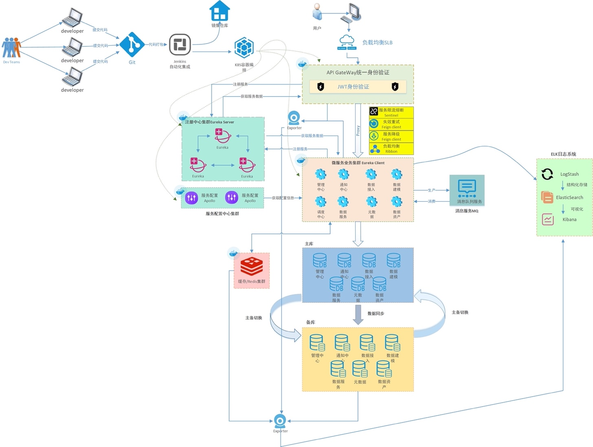

## DMP后台结构

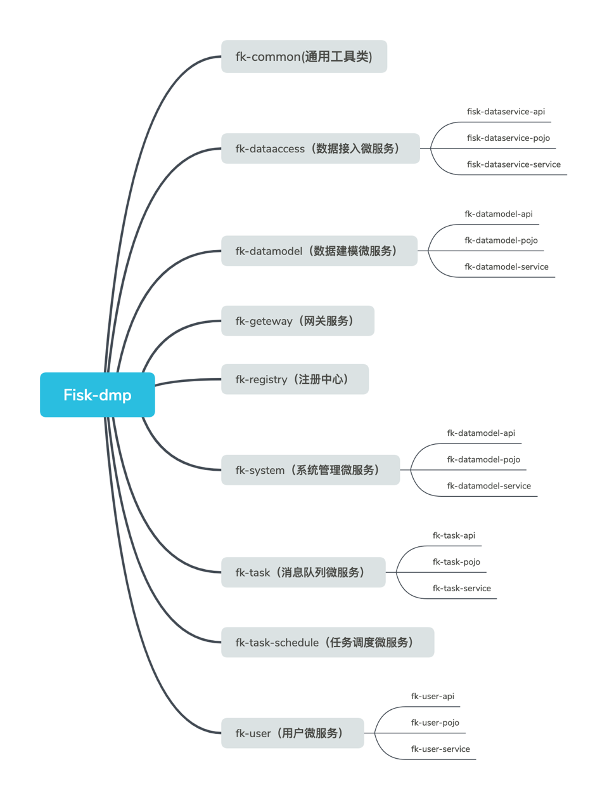

# 模块设计

DMP开发分为两大模块，前端模块和后端模块。

## 前端模块

前端模块主要给普通用户使用的功能，包含：首页，数据接入，数据建模，数据可视化，数据服务，数据调度，数据治理，系统管理等模块。

爱上了的看法啦

### 首页

### 数据接入

### 数据建模

### 数据可视化

### 数据服务

### 数据调度

#### 单表调度

在DMP中完成数据接入、数据建模等一系列操作之后即可到数据调度页面（图1、图2）对之前接入的数据表设置定时同步频率。

图1

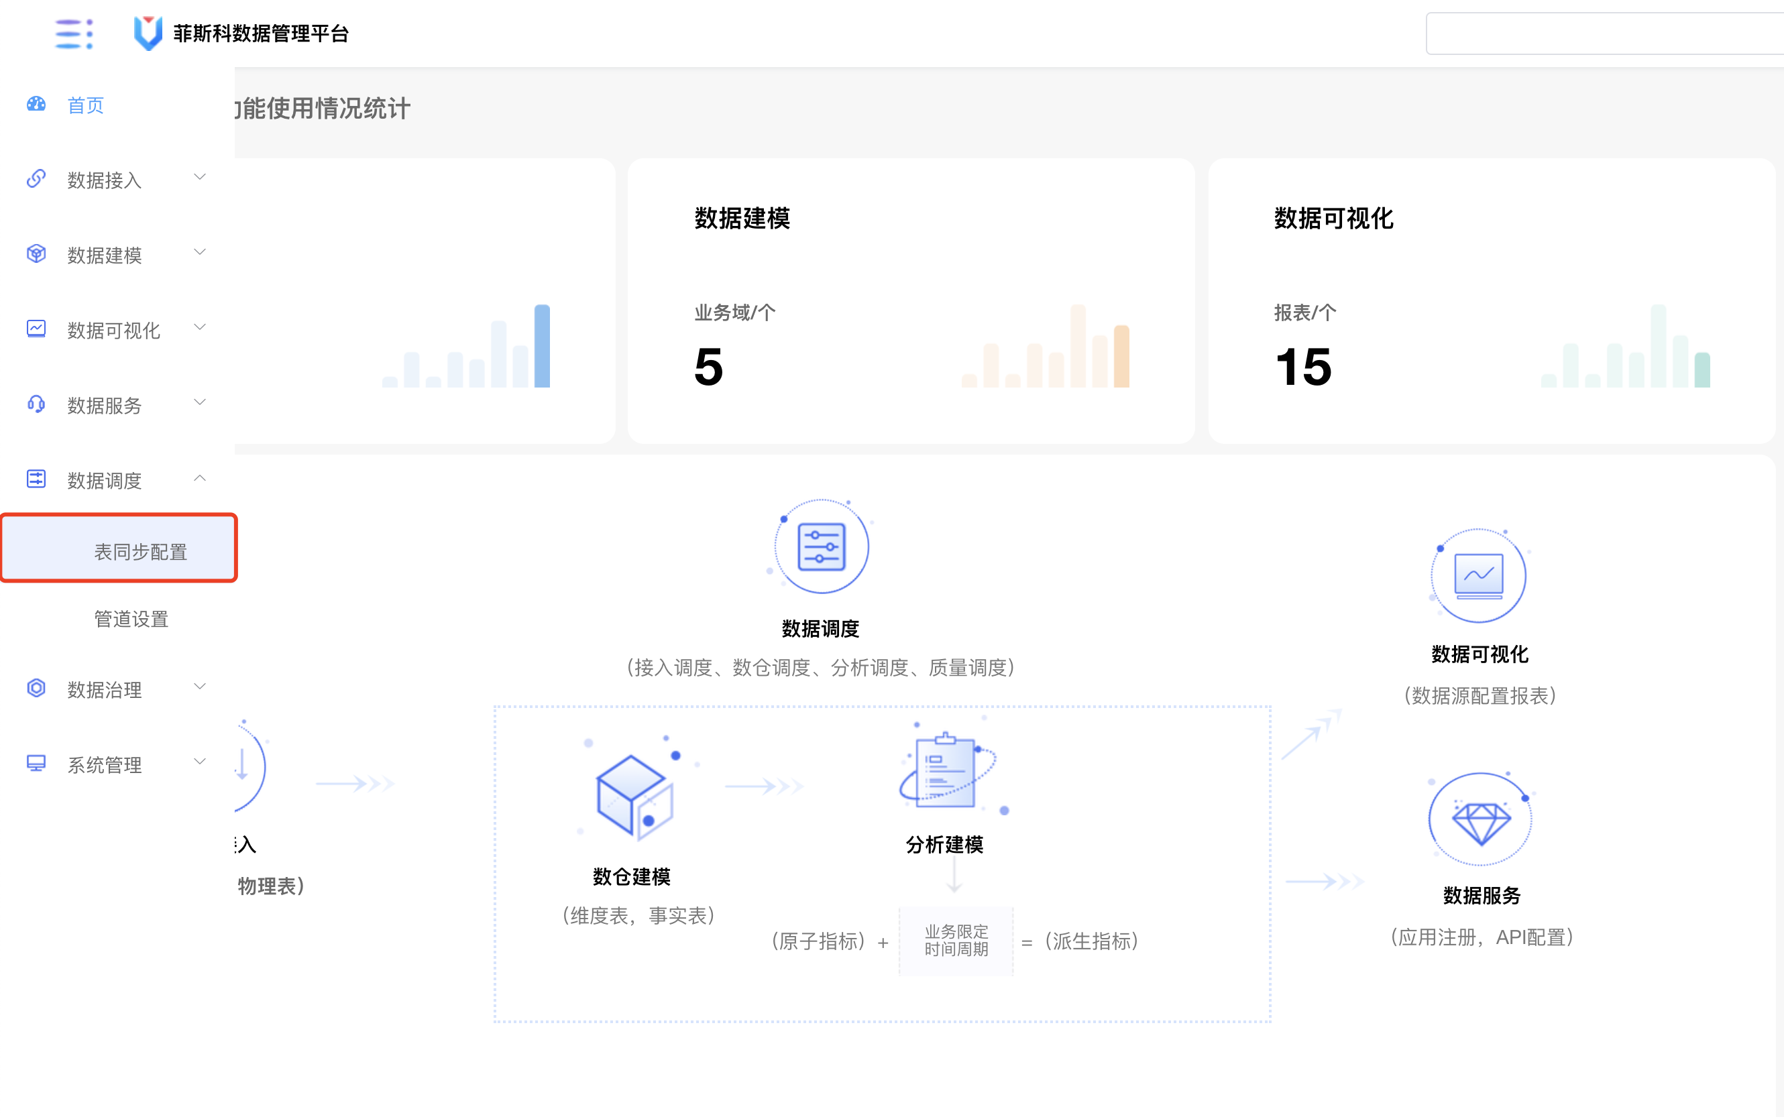

图2

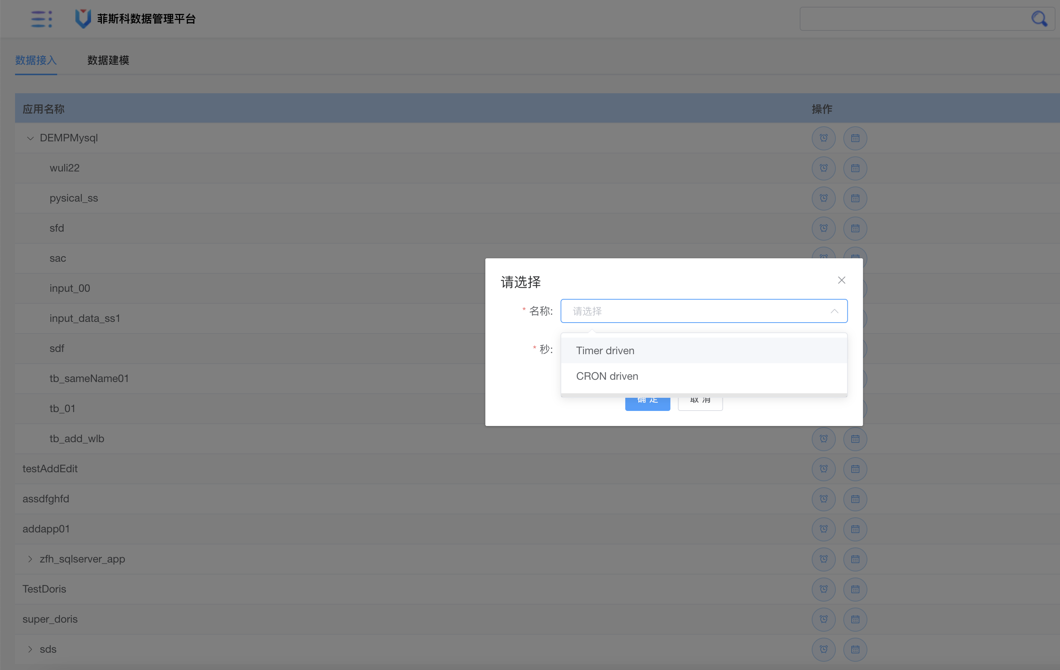

对于数据表的调度频率有两种方式：

1. 时间驱动（Timer Driven）
2. Cron 表达式（Cron Driven）

时间驱动可以设置每隔多少秒执行一次调度。

Cron表达式可以设置定时调度（图3）

图3

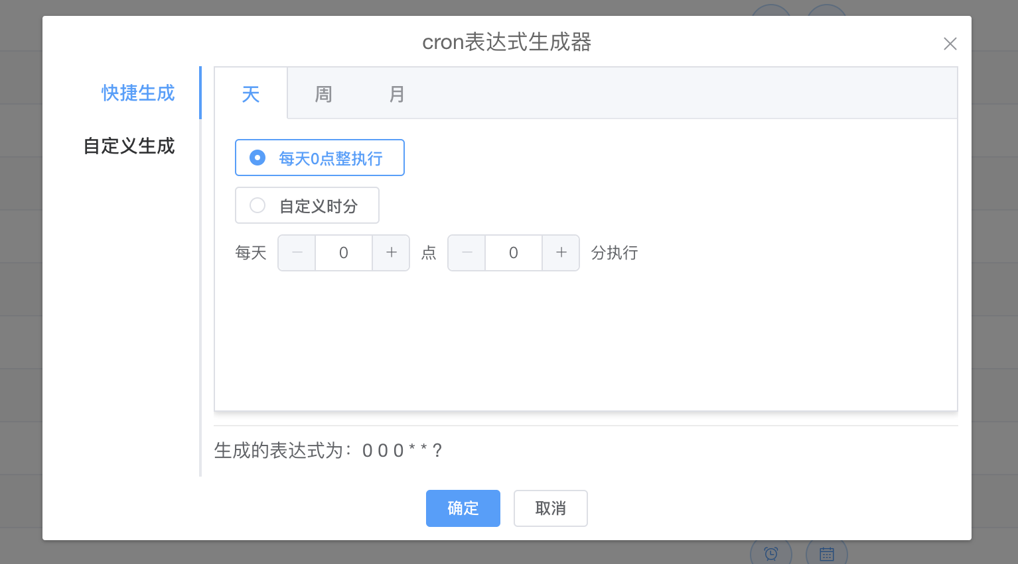

#### 数据管道

在DMP管道设置中可以针对多表串行数据同步进行配置（图4、5），能够按照设定的流程从上游系统直接流入到最终的分析建模中，以便报表访问人员能够在报表中直观的看到数据的变化，确保了数据流的连续性。

图4

图5

表设计：

表名：tb_nifi_components

表结构：

|  |  |  |
| --- | --- | --- |
| **字段** | **类型** | **备注** |
| id | varchar(50) | 主键GUID |
| name | varchar(50) | 组件名称 |

表名：tb_nifi_custom_workflow

表结构：

|  |  |  |
| --- | --- | --- |
| **字段** | **类型** | **备注** |
| id | varchar(50) | 主键 GUID |
| workname | varchar(200) | 管道名称 |
| status | tinyint | 状态：已发布（1）、未发布（0） |
| create_user | varchar(100) | 创建人 |
| create_time | datetime | 创建时间 |
| update_user | varchar(100) | 更新人 |
| update_time | datetime | 更新时间 |
| del_flag | tinyint | 逻辑删除（1未删除，0删除） |

表名：tb_nifi_custom_workflow_detail

表结构：

|  |  |  |
| --- | --- | --- |
| **字段** | **类型** | **备注** |
| workflowid | varchar(50) | tb_nifi_custom_workflow > id |
| componentsid | varchar(50) | tb_nifi_components > id |
| tableid | varchar(50) | 关联的表id |
| schedule | tinyint | 调度类型，1 timer driven、2 cron表达式 |
| script | varchar(50) | 调度的脚本，如果是timer driven 则值应是秒数，如果是cron driven则值应是cron表达式 |
| inport | varchar(50) | 串行入口 |
| outport | varchar(50) | 串行出口 |
| create_user | varchar(100) | 创建人 |
| create_time | datetime | 创建时间 |
| update_user | varchar(100) | 更新人 |
| update_time | datetime | 更新时间 |
| del_flag | tinyint | 逻辑删除（1未删除，0删除） |

### 数据治理

### 系统管理